ДЕПАРТАМЕНТ ОБРАЗОВАНИЯ И НАУКИ ТЮМЕНСКОЙ ОБЛАСТИ

ГОСУДАРСТВЕННОЕ АВТОНОМНОЕ ПРОФЕССИОНАЛЬНОЕ ОБРАЗОВАТЕЛЬНОЕ УЧРЕЖДЕНИЕ

ТЮМЕНСКОЙ ОБЛАСТИ

«КОЛЛЕДЖ ЦИФРОВЫХ И ПЕДАГОГИЧЕСКИХ ТЕХНОЛОГИЙ»

Курсовая работа

по специальности 20.11.03 Информационные системы и программирование

Основы проектирования базы данных

Приложение для работы с частной поликлиникой

|  |  |
| --- | --- |
|  | Выполнил:  студент Борцов  Артем Денисович  (подпись) |
| Работа защищена  « » _ 20 г.  с оценкой « » | Руководитель: Гуляев И.П.  (подпись) |

Тюмень, 2022

Оглавление

**ВВЕДЕНИЕ** 3

**Глава 1. Теория** 4

**1.1 Основные понятия базы данных** 4

**1.2 Рабочее пространство** 7

**Microsoft Access** 7

**MySQL** 8

**1.3 Информационный объект** 10

**1.4 Microsoft Access** 11

**Глава 2. Разработка приложения** 12

**Заключение** 18

**Список литературы** 19

# **ВВЕДЕНИЕ**

Эта тема была выбрана мной из-за того, что данный проект показался мне наиболее интересным. Также стоит подчеркнуть, что тема является актуальной на данный момент и будет актуальна ещё долгое время.

Разрабатываемое приложение предназначено для автоматизации работы. Приложение используется для формирования записей на прием. Также реализована возможность добавления новых клиентов.

**Цель курсовой работы:** Создание приложения для работы частной поликлиники

В рамках указанной цели были поставлены и решены следующие задачи:

1.Проанализировать проектное задание, понять его смысл;

2.Выполнить логическое проектирование, а также инфологическое проектирование;

3.Выбрать платформу для предстоящей работы;

4.Спроектировать программу;

**Объект:** Разработка базы данных для мониторинга деятельности библиотеки.

**Предмет:** Запись на прием

# **Глава 1. Теория**

## **1.1 Основные понятия базы данных**

Компьютеры были созданы для решения вычислительных задач, однако со временем они все чаще стали использоваться для построения систем обработки документов, а точнее, содержащейся в них информации. Такие системы обычно и называют информационными.

В качестве примера можно привести систему учета отработанного времени работниками предприятия и расчета заработной платы, систему учета продукции на складе, систему учета книг в библиотеке и т.д. Все вышеперечисленные системы имеют следующие особенности:

* для обеспечения их работы нужны сравнительно низкие вычислительные мощности
* данные, которые они используют, имеют сложную структуру
* необходимы средства сохранения данных между последовательными запусками системы

Другими словами, информационная система требует создания в памяти ЭВМ динамически обновляемой модели внешнего мира с использованием единого хранилища - базы данных. Для дальнейшего обсуждения нам необходимо ввести понятие предметной области:

Предметная область - часть реального мира, подлежащая изучению с целью организации управления и, в конечном счете, автоматизации. Предметная область представляется множеством фрагментов, например, предприятие - цехами, дирекцией, бухгалтерией и т.д. Каждый фрагмент предметной области характеризуется множеством объектов и процессов, использующих объекты, а также множеством пользователей, характеризуемых различными взглядами на предметную область.

Словосочетание "динамически обновляемая" означает, что соответствие базы данных текущему состоянию предметной области обеспечивается не периодически, а в режиме реального времени. При этом одни и те же данные могут быть по-разному представлены в соответствии с потребностями различных групп пользователей.

Отличительной чертой баз данных следует считать то, что данные хранятся совместно с их описанием, а в прикладных программах описание данных не содержится. Независимые от программ пользователя данные обычно называются метаданными. В ряде современных систем метаданные, содержащие также информацию о пользователях, форматы отображения, статистику обращения к данным и др. сведения, хранятся в словаре базы данных.

Таким образом, система управления базой данных (СУБД) - важнейший компонент информационной системы. Для создания и управления информационной системой СУБД необходима в той же степени, как для разработки программы на алгоритмическом языке необходим транслятор. Основные функции СУБД:

* управление данными во внешней памяти (на дисках);
* управление данными в оперативной памяти;
* журнализация изменений и восстановление базы данных после сбоев;
* поддержание языков БД (язык определения данных, язык манипулирования данными).

Обычно современная СУБД содержит следующие компоненты (см. рисунок 2):

* ядро, которое отвечает за управление данными во внешней и оперативной памяти и журнализацию,
* процессор языка базы данных, обеспечивающий оптимизацию запросов на извлечение и изменение данных и создание, как правило, машинно-независимого исполняемого внутреннего кода,
* подсистему поддержки времени исполнения, которая интерпретирует программы манипуляции данными, создающие пользовательский интерфейс с СУБД а также сервисные программы (внешние утилиты), обеспечивающие ряд дополнительных возможностей по обслуживанию информационной системы.

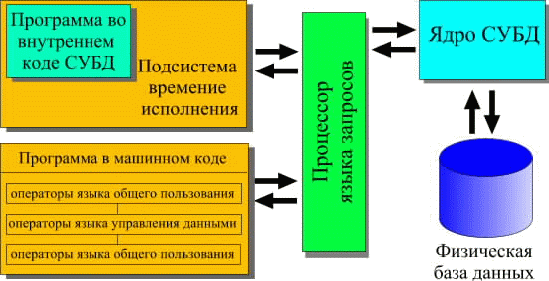

Рисунок 1.1 – Компоненты СУБД

## **1.2 Рабочее пространство**

Базы данных являются отличным инструментом для систематизации данных, который используется повсеместно. Существуют специальные программы, позволяющие работать с ними. Рассмотрим самые популярные программы и выберем наиболее подходящую для нас.

## **Microsoft Access**

Microsoft Access является самой популярной программой для создания и редактирования баз данных из-за своей простоты. Ее используют для обучения и для решения практических задач. Примечательной опцией является наличие шаблонов различных баз данных. Присутствует многофункциональный модуль для составления отчетов, запросов. Поддерживается русский язык, а для начинающих реализовано подробное руководство с описанием всех процессов.

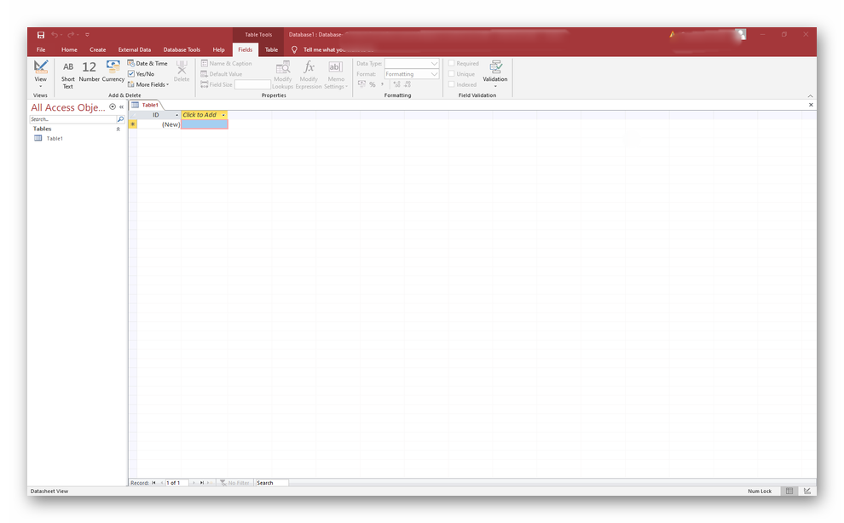

Рисунок 1.2 - Microsoft Access

## **MySQL**

MySQL - это одна из СУБД, то есть систем управления базами данных. Данный язык был изначально "заточен" для работы с базами данных. Основным преимуществом этой базы данных является небольшая величина и быстрота действия. Рассмотрим и другие плюсы MySQL, которые делают её столь популярной среди веб-мастеров и программистов.

Эта СУБД имеет такое свойство как многопоточность, то есть поддерживает сразу несколько запросов. Во-вторых, полезным качеством является оптимизация связей в паре с присоединением данных всего за один проход. В отдельно взятой таблице может иметь максимум 15 полей. Оператор CREATE поддерживает как ключевые, так и специальные поля. Данная СУБД поддерживает числа, имеющие длину от 1 до 4 байт, а также строковые переменные, динамически меняющие свою длину, и метки времени. База данных имеет очень удобный интерфейс с встроенными языками программирования С и Perl. Немаловажным плюсом является встроенная утилита, с помощью которой можно проверять и "ремонтировать" таблицу.

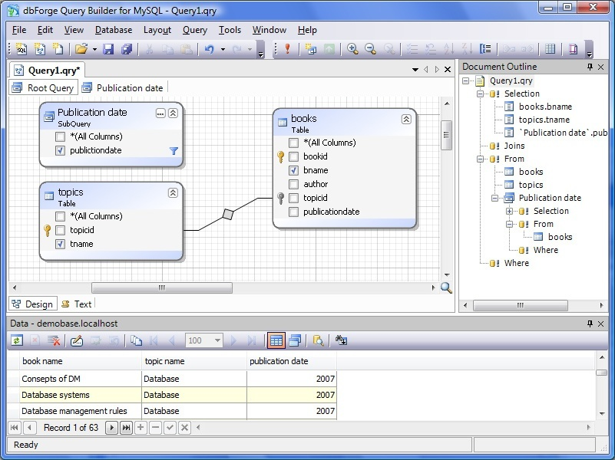

Рисунок 1.3 – MySQL

Особенностью СУБД при работе со строками является равноправие больших и маленьких букв, то есть база данных, не обращает внимание на регистр. Псевдонимы можно применять как ко всей таблице, так и к отдельным ее колонкам.

Каждое поле в таблице имеет так называемое "значение по умолчанию". Таблица очень легка в управлении, довольно просто можно добавлять, либо, наоборот, удалять ключи и поля.

## **1.3 Информационный объект**

Частная клиника – место, в котором люди могут получить лечение за денежную плату.

Клиенты должны знать о имеющихся услугах, врачах, которые предоставляют данные услуги, время записи на прием.

Предлагаю создать программу для записи пациента на прием, в котором будут находиться такие части как:

* Название услуги
* Лечащий врач
* Время возможного приема

С помощью данной базы данных мы сможем облегчить жизнь работникам поликлиники и клиентам.

## **1.4 Microsoft Access**

Для поставленной задачи нам нужна реляционная база данных, на помощь приходит SQLite которая работает только с ними.

СУБД Microsoft Access предназначена для работы с реляционными БД. СУБД Access ориентирована на работу с объектами БД, к которым относятся таблицы, запросы, формы, отчеты, страницы доступа к данным, макросы и модули.

Таблица — это основная структура, предназначенная для хранения информации в БД. По терминологии СУБД ее строки — это записи, а столбцы — поля БД. Записи идентифицируются по некоторой уникальной характеристике, включающей одно или несколько полей и называемой ключом.

Запрос — это требование на: отбор данных, хранящихся в таблицах; выполнение вычислений над данными; изменения в БД. Запросы – предназначены для отбора данных из таблицы по определенным критериям и выполнения операций над данными таблицы.

Форма — созданный на экране шаблон, используемый, главным образом, для ввода, просмотра и редактирования записей БД в удобном для пользователя виде.

Отчет — отображение на принтере или на экране информации из БД в виде, удобном для ее восприятия и анализа пользователем.

Макрос — есть последовательность макрокоманд для автоматизации выполнения операций в среде Access без программирования.

Модуль—это программа для работы с БД, написанная на языке Visual Basic for Applications 6.0 (VBA). Объекты БД могут быть объединены в именованные группы объектов по функциональному или иному признаку.

# **Глава 2. Разработка приложения**

Я буду использовать реляционную модель данных, так как считаю эту модель наиболее удобной для реализации данной задачи. Далее надо выделит главные параметры в таблице для анализа предметной области в Базе Данных.

* Название книги
* Автор книги
* Жанр
* Возрастной ценз
* Наличие

Для начала создам общую таблицу, в которую помещу всю информацию о книгах, имеющихся в данной библиотеке.

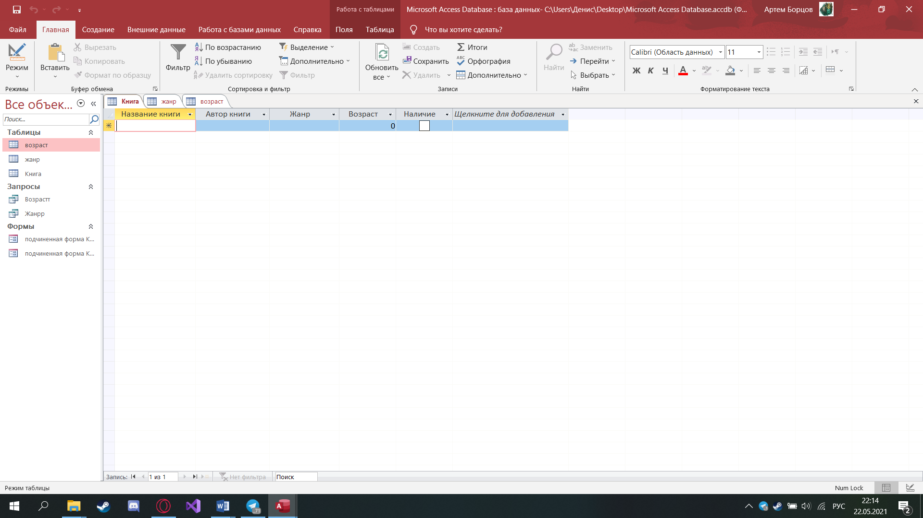

Рисунок 2.1 - Таблица «Книги»

Затем создам ещё две таблицы для жанра и для возрастного ценза, которые буду использовать в будущем.

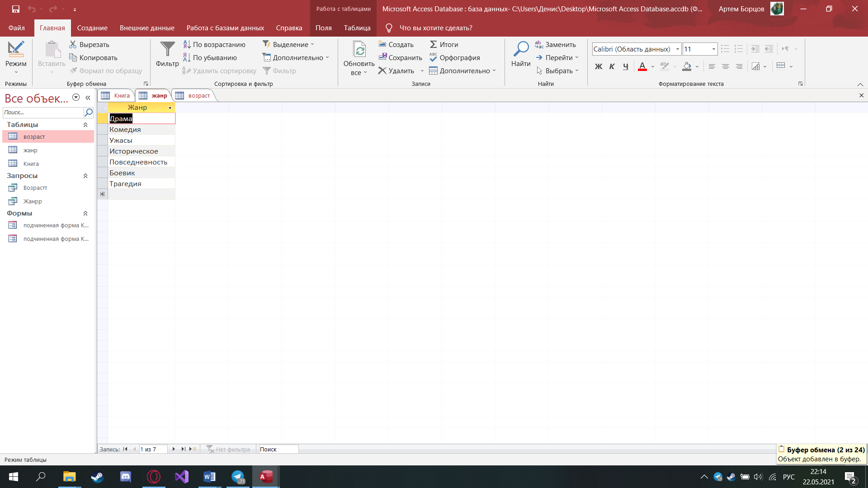

Рисунок 2.2 - Таблица «Жанр»

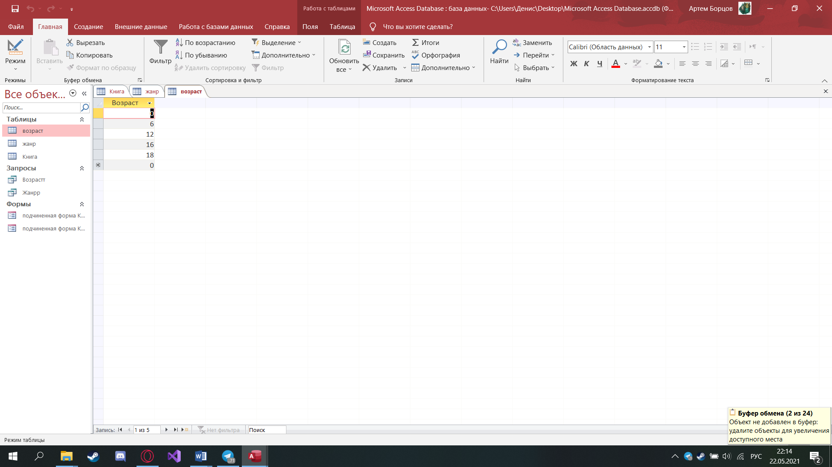

Рисунок 2.3 - Таблица «Возраст»

Затем создадим связь таблиц «Книги» и двух последних созданных таблиц

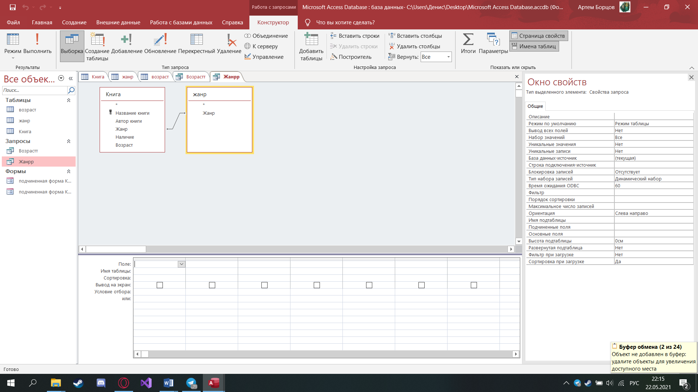

Рисунок 2.4 - Связь «Книги-Жанр»

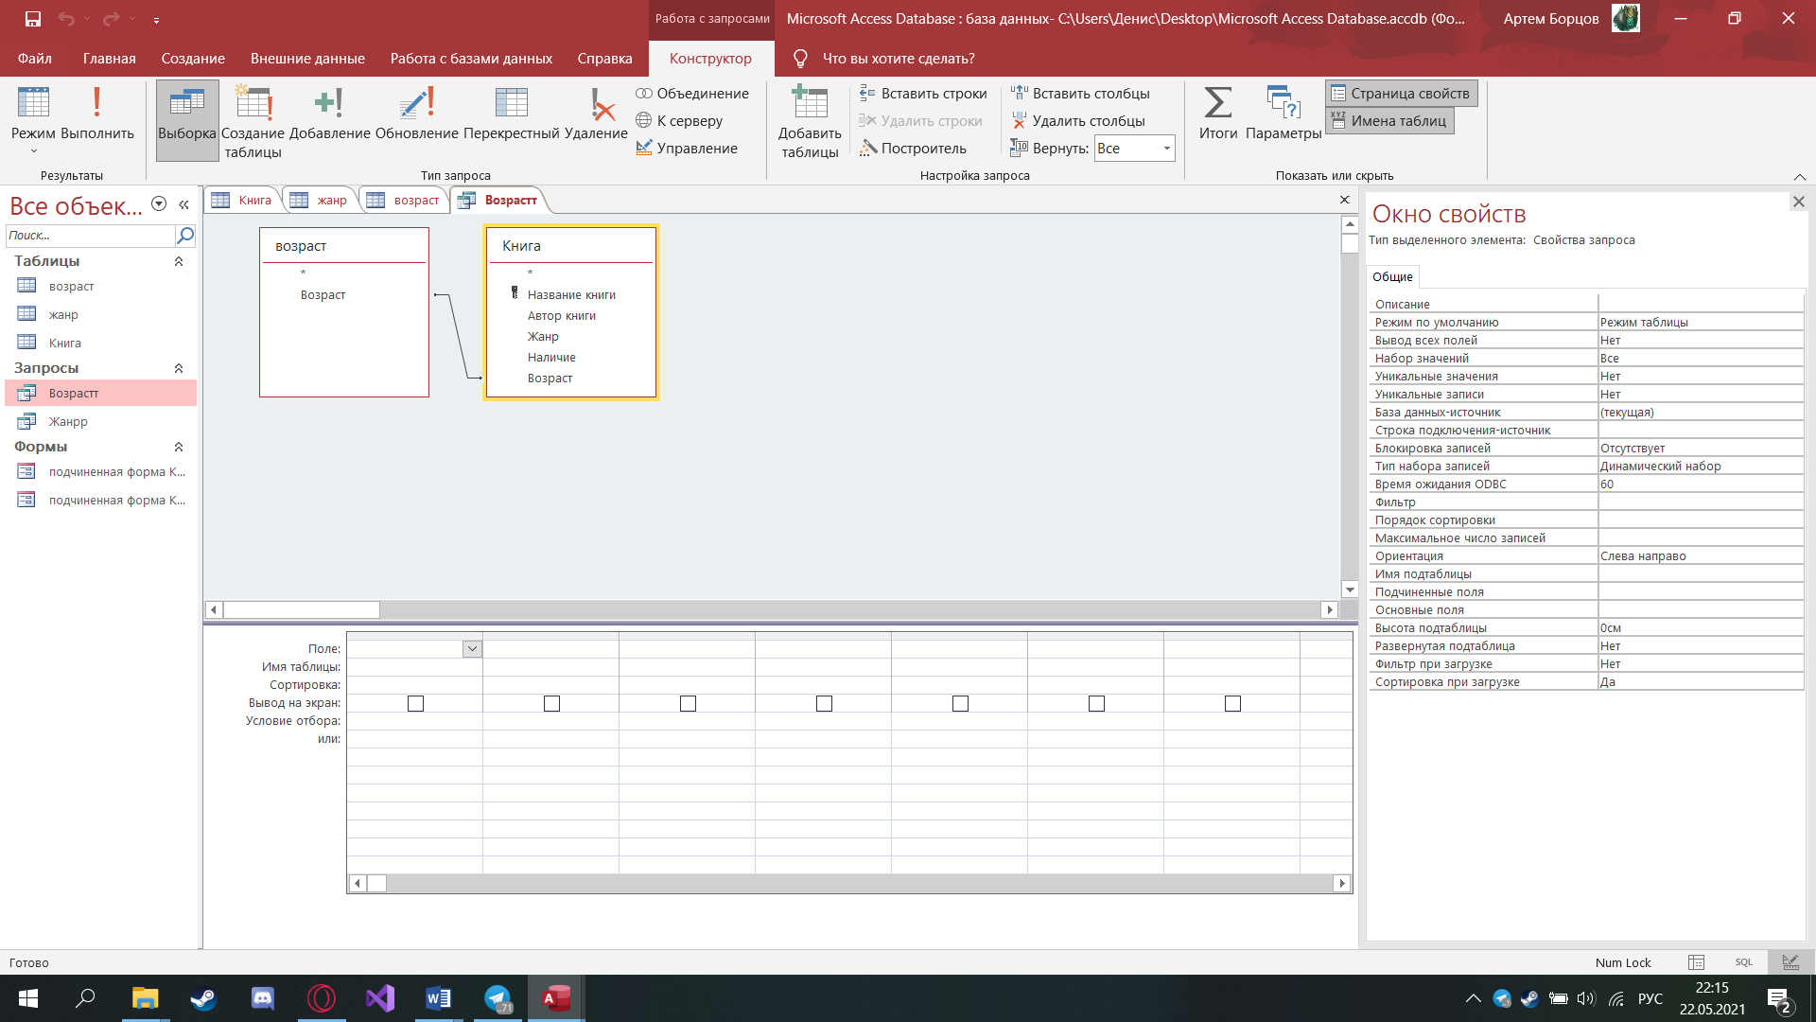

Рисунок 2.5 - Связь «Книги-Возраст»

Здесь используется связь «один-к-одному» из-за своей простоты и удобства. Связь «один к одному» означает, что каждому экземпляру первого объекта (А) соответствует только один экземпляр второго объекта (В) и наоборот, каждому экземпляру второго объекта (В) соответствует только один экземпляр первого объекта (А).

Затем мы создадим формы, для того чтобы было легче использовать созданную нами базу данных.

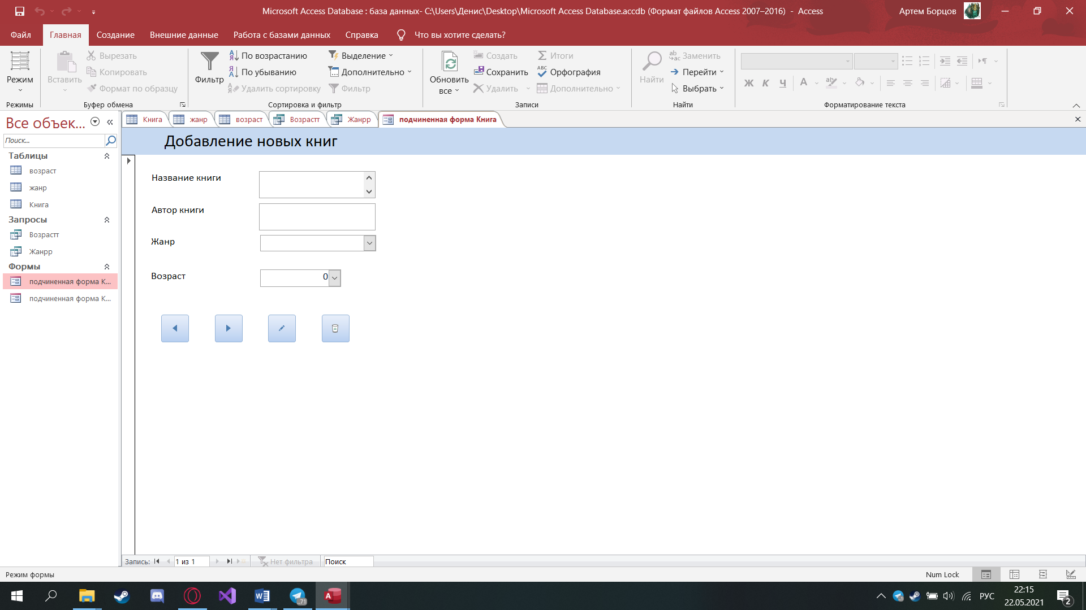

Рисунок 2.6 - Форма всех книг

Эта форма позволяет добавлять, изменять и удалять данные о книгах из нашей базы данных.

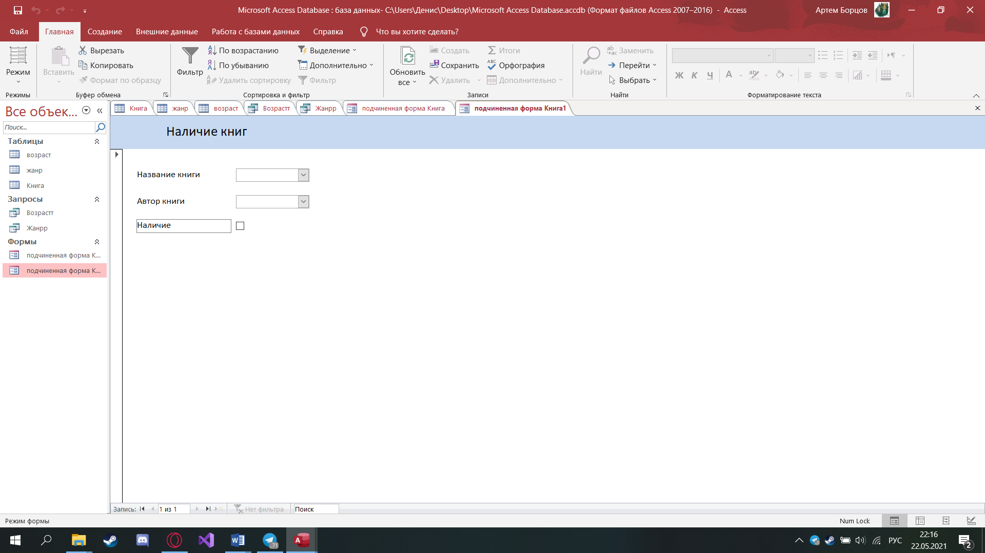

Рисунок 2.7 - Форма наличия книг

Эта форма позволяет нам указывать, находится ли данная книга в наличии в данной библиотеке.

Осталось только создать отчет, который будет включать в себя «Книги». Отчет «Книги» будет показывать какие книги есть в данной библиотеке.

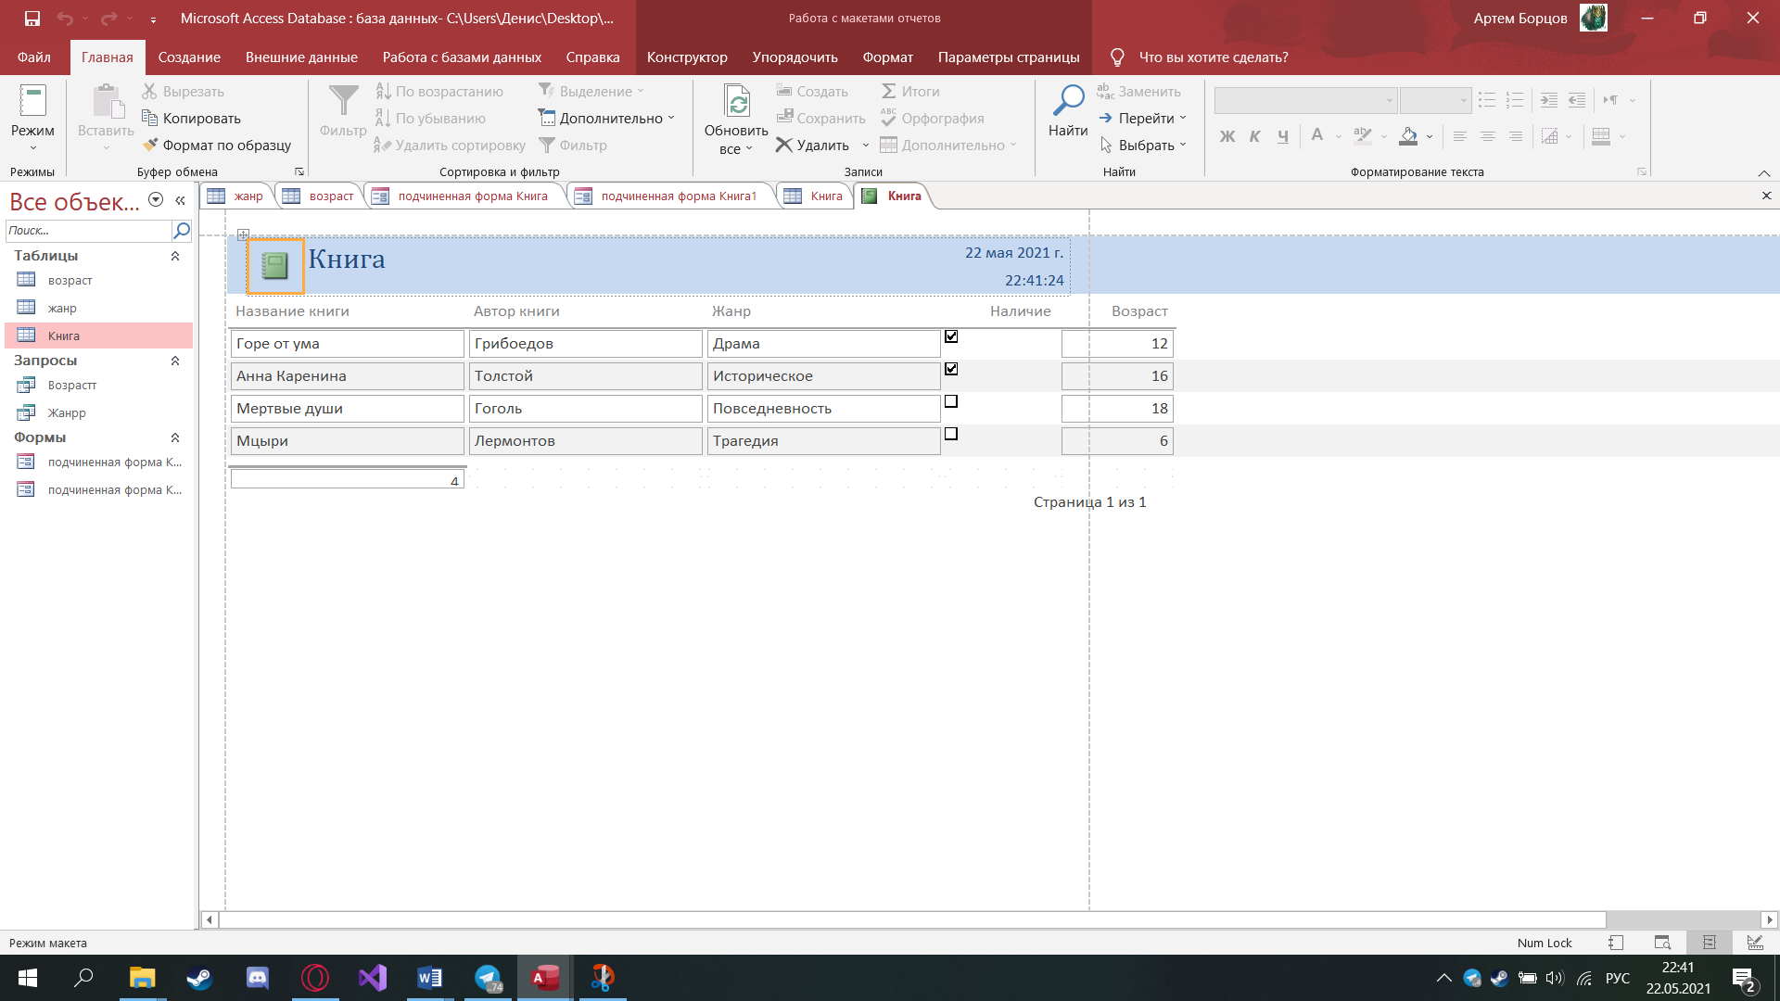

Рисунок 2.8 - Отчет «Книги»

# **Заключение**

Проведя работу с базами данных нами была рассмотрена тема «Публичная библиотека».

Проанализированы взаимосвязи таблиц, а также показаны как работают запросы, формы таблиц и отчеты.

Нами был создан проект базы данных «драматический театр». Проект был реализован в программной среде Microsoft Access, так как данная среда располагает нужными нам функциями. Можно было бы расширить базу данных, добавив возможность контроля качества книг, и возможность отслеживать время займа книг. Также её можно перенести на SQL тем самым улучшив нашу базу данных.

# **Список литературы**

1. Гагарина, Л. Г. Технология разработки программного обеспечения: учебное пособие / Л.Г. Гагарина, Е.В. Кокорева, Б.Д. Сидорова-Виснадул; под ред. Л.Г. Гагариной. — Москва: ФОРУМ: ИНФРА-М, 2020. — 400 с.
2. Рудаков А. В. Технология разработки программных продуктов / А. В. Рудаков. - Москва: Академия, 2017. – 208 с.
3. Зубкова, Т. М. Технология разработки программного обеспечения: учебное пособие / Т. М. Зубкова. — Оренбург: Оренбургский государственный университет, ЭБС АСВ, 2017. — 469 c.
4. Перлова О. Н. Проектирование и разработка информационных систем / О. Н. Перлова. - Москва: Академия, 2018. – 256 с.
5. Федорова, Г. Н. Осуществление интеграции программных модулей / Федорова Г.Н.- Москва: Академия, 2018. - 288 с.
6. <https://studopedia.ru/2_25167_harakteristiki-subd.html> - характеристики СУБД.
7. <http://www.mstu.edu.ru/study/materials/zelenkov/intro.html> - ВВЕДЕНИЕ. Для чего нужны базы данных.
8. <https://www.oracle.com/ru/database/technologies/> - Технологии СУБД Oracle Database.